9"а" на 27.04.2020г.

Информатика
Установить редактор блок – схем: http://viktor-zin.blogspot.com/2011/09/blog-post_5556.html (программа бесплатная).


Определите значения переменных после выполнения алгоритма.

Шаг | i | s | Вывод
1 | - | 0
2 | 1 | 1
3
4
5
6
7

Шаг | i | f | Вывод
1
2
3
4
5
6
7

Составить блок-схему:
Срок сдачи 28 апреля.

География -

тема: " СОЦИАЛЬНАЯ ИНФРАСТРУКТУРА".
1.Повторить тему " Транспортная инфраструктура" .
2.Привести примеры крупных транспортных узлов России..

3.Прочитать текст на стр 70 - 71. Запомнить определение
понятия УСЛУГА, назвать виды услуг.

Алгебра - скайп

Ангийский язык - скайп ( учитель Юлия Владиславовна)

Физика -

Тема урока: Повторительно-обобщающий урок.
- Повторить тему: «Импульс. Закон сохранения импульса».
- Решить упр. 20 (3,4)
- Решите задачу.  Используя график зависимости координаты от времени, определите проекцию и модуль импульса тела массой 1 кг. | 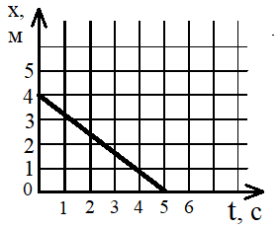

Обществознание 10 кл 27апреля
§ 20 Право на труд. Трудовые отношения.
Прочитать § 20, выполнить задание:

